型号：JRXD-124
品牌：嘉润 产地：山东
技术特点：
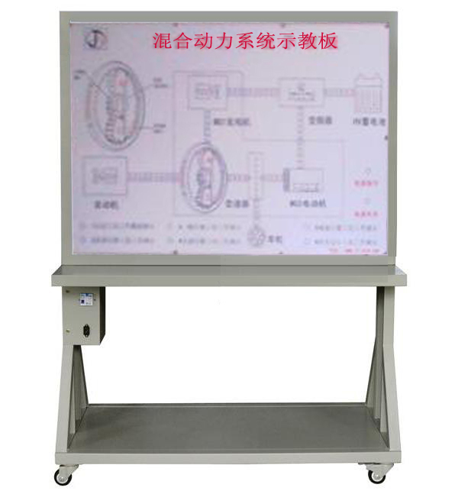
1、该示教板完整展示了混联式混合动力汽车动力系统，可以动态模拟混联式混合动力汽车的启动、低速行驶、一般行驶、全速行驶、减速行驶和停车六种工况下的能量流动方向以及电动机、发动机以及发电机的运行状态，动态展示混联式混合动力系统的特点和优势。采用LED动态显示。
2、示教板面板采用4mm厚耐腐蚀、耐创击、耐污染、防火、防潮的高级铝板，表面经特殊工艺喷涂底漆处理；面板打印有永不褪色的彩色电路图与工作原理示意图，表面喷涂光油；学员可直观对照混联式混合动力系统结构原理图和实物，认识和分析混联式混合动力系统的工作原理。
3、示教板面板上安装有点火开关、工况开关、油门踏板、挡位开关、制动开关、数字转速表、电流指示表等，并辅以发光二极管进行系统流向的动态指示，还设有三台模拟电机用来分别演示发动机、电动机以及发电机的工作状态。
4、示教板面板部分采用1.5mm厚模具成型合金框架结构，外形美观；嘉润底架部分采用钢结构焊接，表面采用喷涂工艺处理，带自锁脚轮装置，示教板底座上配有40cm左右的桌面，方便放置资料、轻型检测仪器等。
5、示教板工作采用普通220V交流电源，经内部电路变压整流转换成12V直流电源，无需蓄电池，减少充电的麻烦，12V直流电源有防短路功能。220V交流电有漏电保护功能。
6、外接电源：交流220V±10% 50Hz
7、工作电压：直流12V
8、工作温度：-40℃～+50℃
9、外形尺寸：1200×700×1700mm(长×宽×高)

型号：JRXD-125
品牌：嘉润 产地：山东
技术特点：
1、采用高频变压器的开关电源技术，输入电压范围宽。
2、采用先进的开关电源控制技术和元器件，以及精心的设计，重量轻、效率高，确保长期满负荷运行的稳定、可靠。
3、输出电压：0-218V可调，输出电流：0-5A可调。
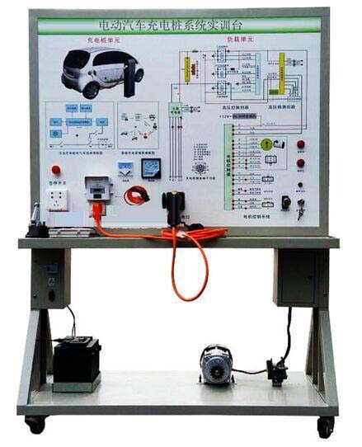
4、具备PFC有源功率因素校正功能，通过有源电路(主动电路)让输入功率因数提高，控制开关器件让输入电流波形跟随输入电压波形，极大改善功率因数及可靠性。
5、设有完善的保护功能：输入欠压、过压、过流保护；输出过压、过流保护。
6、采用具有温控调速功能的风冷散热，保障系统温度环境，提高可靠性。
7、智能充电，根据电芯电压、电芯个数、SOC等参数自行制定充电曲线。
8、满足充电前期恒流、后期恒压的充电模式，延长电池寿命。
9、电池电量实时显示(根据普锐斯201.6V镍氢电池组定制)。
10、当恒压模式充电电流过小并持续10s，代表此时电池已充满，嘉润考核系统、充电器将自动断电，以避免过充损坏电芯。
11、根据201.6V镍氢电池组，设定最高充电电压218V，以避免误操作损坏电池；根据1.3KWh电池容量，最高充电电流5A，以避免过充损坏电池。
12、输入电压：176-264VAC单相
13、输出电压：0-218Vdc
14、输出电流：0-5A
15、纹波p-p：≤±0.5%Vo
16、功率因数：≥0.98
17、保护功能：输入欠压、过压、过流保护；输出过压、过流保护；短路保护；过温保护；
18、外形尺寸：1600×700×1800mm(长×宽×高)

